

需求规格说明书

课程资料自主学习



2021-6-15

张庆安

广西民族大学

目录

1.引言 1

1.1 编制目的 1

1.2 范围 1

1.3 参考资料 1

2.总体描述 1

2.1 项目前景 1

2.2 功能 2

2.3 用户特征 3

2.4 运行环境 3

2.5 假设与依赖 4

2.6 约束 4

3.详细需求描述 5

3.1 对外接口需求 5

3.1.1 用户界面 5

3.1.2 硬件接口 5

3.1.3 软件接口 5

3.1.4 通信接口 5

3.2 功能需求 5

3.2.1 网站新闻管理 5

3.2.2 系统用户管理 6

3.2.3 修改登录密码 7

3.2.4 注册 8

3.2.5 课程信息管理 9

3.2.6 资料上传与下载 9

3.3 非功能性需求 10

3.3.1 可维护性 10

3.3.2 易用性 10

3.3.3 安全性 11

3.4 数据需求 11

3.4.1 数据定义 11

3.4.2 默认数据 11

3.4.3 数据格式要求 12

3.5 其他需求 12

# 1.引言

## 1.1 编制目的

随着计算机技术的普及和计算机网络的普遍应用，学生自主学习，教师精心辅导也成趋势。建立一个网站方便更多的人享用宝贵的教育资料源，方便教师教学，提高学生自学能力，已成趋势。该系统主要针对大部分的教师和学生等群体，让他们查找学习资料这一途径上能够更加方便，以提高学习的效率。

## 1.2 范围

该资料自主学习系统是一款面向于学生与教师的享用学习资料的系统，主要的目的是为了方便学生与教师对学习资料的查找与下载，提高学习的效率与质量。主要提供网站新闻的管理，资料的上传于下载、对课程信息的管理、系统用户管理、修改登录密码等功能模块。

## 1.3 参考资料

* Web of science
* 科学文库
* 鸠摩搜索
* 全国图书参考咨询联盟
* 《软件需求工程》第二版 梁正平，机械工业出版社

# 2.总体描述

## 2.1 项目前景

随着人们对生活上的学习需求越来越大，对于学习资料的查找也逐渐增多。而人们常用的查找下载学习资料的方式主要有百度文库、网盘、各类视频网站、源码之家等等。但是由于查找的方式过于分散，使得学生与教师获取学习资料的方式变得不便利，对于此现象，该课程资料自主学习系统可以增加查询学习资料方式的便利性，教师可以增快教学进度，学生可以增加学习的效率，让广大的学生和教师能够以高效的方式学习。

## 2.2 功能

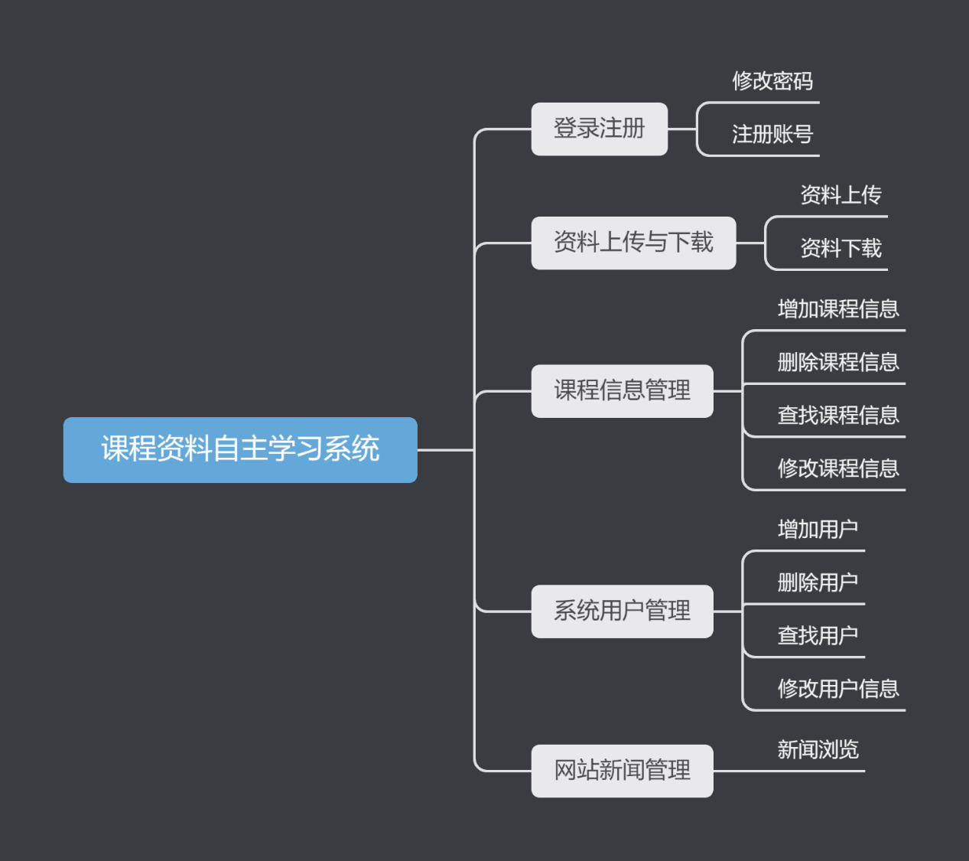

## 2.3 用户特征

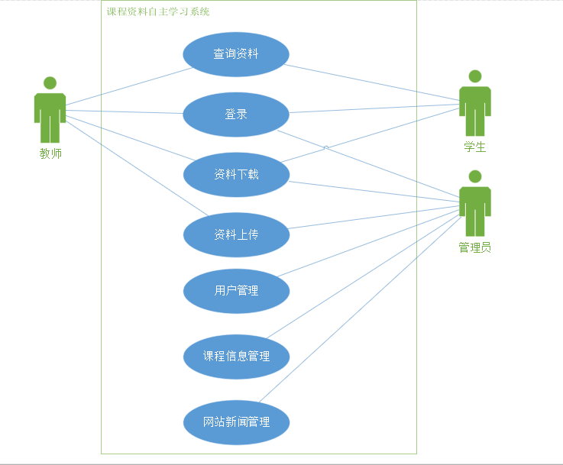

## 2.4 运行环境

该系统为B/S三层结构，运行环境分为客户端、数据库服务

（1）客户端

操作系统：Windows10 或 IOS 14及以上版本

浏览器：Edge浏览器，Firefox浏览器等

（2）数据库服务

操作系统：Windows10 或 IOS 14及以上版本

数据库系统：SQL Server 2016或更新版本

## 2.5 假设与依赖

AE1：用户都有对计算机设备的基本使用能力

AE2：用户群体大多数为教师或学生

AE3：用户在WIFI或者宽带连接下才能使用

AE4：用户的需求主要以查找学习资料为目的

AE5：在开发中，开发者提供设计描述文档和测试文档，从而形成完善的软件需求

AE6：团队能够积极地进行合作与沟通，通过不断地改进现有的业务流程，完善整个系统

## 2.6 约束

CON1：使用的编程语言JAVA

CON2：项目使用git进行版本控制

CON3：用户可以通过Window系统就行访问

CON4：开发环境为 Eclipse

CON5：采用的数据库为My SQL

CON6：采用技术为java反射机制

# 3.详细需求描述

## 3.1 对外接口需求

### 3.1.1 用户界面

详情见概要设计说明书。

### 3.1.2 硬件接口

1. 开发所需硬件环境：服务器，客户端，以太网连接

2. 运行所需硬件环境：基于 B/S 架构，需要用户方提供服务器和满足需求的带宽，以及运行服务器的供电要求

### 3.1.3 软件接口

采用My SQL数据库，服务器必须安装My SQL数据库作为必要软件

### 3.1.4 通信接口

TCP/IP协议进行通信

## 3.2 功能需求

### 3.2.1 网站新闻管理

**3.2.1.1 特征描述**

管理员、教师和学生登录以后可以浏览首页的新闻信息，管理员可以对新闻版块进行操作。

**3.2.1.2 刺激相应序列**

刺激：学生或老师请求查看新闻

响应：系统显示新闻列表

刺激：学生或老师请求选择想要浏览的新闻网站

响应：系统显示该新闻的信息

刺激：管理员选择添加新闻内容

响应：系统显示添加新闻内容页面

刺激：管理员输入添加的新闻内容

响应：系统提示管理员添加成功与否

刺激：管理员选择修改新闻内容

响应：系统显示修改新闻内容页面

刺激：管理员修改所选新闻内容

响应：系统提示管理员修改成功与否

刺激：管理员选择删除新闻内容

响应：系统提示是否确定删除所选新闻内容页面

刺激：管理员选择查找所要找的新闻信息

响应：系统按照模糊查询并显示出所搜索出的新闻信息

**3.2.1.3 相关功能需求**

|  |  |
| --- | --- |
| **编号** | **需求描述** |
| Order.List | 学生或老师查看新闻网站 |
| Order.News.Add | 管理员添加新闻网站的新闻 |
| Order.News.Modify | 管理员修改新闻网站的新闻 |
| Order.News.Find | 管理员、教师、学生可以查找新闻网站的新闻 |
| Order.News.Del | 管理员删除新闻网站的新闻 |

### 3.2.2 系统用户管理

**3.2.2.1 特征描述**

管理员可对所有用户进行增删查改等的操作

优先级=高

**3.2.2.2 刺激相应序列**

刺激：管理员选择查看所有学生或老师

响应：系统显示所有学生或老师的基本信息

刺激：管理员选择添加新的学生或老师

响应：系统显示添加新闻内容页面

刺激：管理员输入添加的学生或老师的基本信息

响应：系统提示管理员添加成功与否

刺激：管理员选择修改学生或老师的基本信息

响应：系统显示修改学生或老师信息界面

刺激：管理员修改所选学生或老师的信息

响应：系统提示管理员修改成功与否

刺激：管理员选择删除学生或老师

响应：系统提示是否确定删除该学生或老师

刺激：管理员选择查找所要找的学生或老师

响应：系统按照模糊查询并显示出所查找学生或老师的信息

**3.2.2.3 相关功能需求**

|  |  |
| --- | --- |
| **编号** | **需求描述** |
| User.List | 管理员查看所有学生或老师的信息 |
| User.Add | 管理员添加新的学生或老师 |
| User.Modify | 管理员修改所选学生或老师的基本信息 |
| User.Find | 管理员查询出该学生或老师并对其进行操作 |
| User.Del | 管理员从数据库中输出该学生或老师 |

### 3.2.3 修改登录密码

**3.2.3.1 特征描述**

用户可对自己的登录密码进行修改

**3.2.3.2 刺激相应序列**

刺激：用户在登录界面选择修改密码

响应：系统进入并显示修改密码的界面

刺激：用户输入账号，并且确认输入两次新密码

响应：系统提示是否确定修改与否

刺激：用户选择确认与否

响应：确认则修改成功并回到登录界面，否则停留在修改登录密码界面

**3.2.3.3 相关功能需求**

|  |  |
| --- | --- |
| **编号** | **需求描述** |
| Password.Modify | 学生或老师选择修改自己的密码 |
| Password.New | 学生或老师重新设置新的密码 |

### 3.2.4 注册

**3.2.2.1 特征描述**

学生或老师可在该系统中注册新的账号

**3.2.2.2 刺激相应序列**

刺激：学生或老师在登录界面选择注册

响应：系统进入并显示注册新账号的界面

刺激：学生或老师输入的个人信息有所登录账号、姓名、性别、出生年月、专业、身份、登录密码

响应：系统提示是否确定注册

刺激：学生或老师确认与否

响应：确认则注册成功并回到登录界面，否则停留在注册界面

**3.2.2.3 相关功能需求**

|  |  |
| --- | --- |
| **编号** | **需求描述** |
| User.Information.SetNumbers | 注册学生或老师设置账号 |
| User.Information.SetPassword | 注册学生或老师设置密码 |
| User.Information.SetSex | 注册学生或老师设置性别 |
| User.Information.SetBirthday | 注册学生或老师设置出生年月 |
| User.Information.SetMajor | 注册学生或老师设置专业 |

### 3.2.5 课程信息管理

**3.2.5.1 特征描述**

管理员对课程信息进行操作

**3.2.5.2 刺激相应序列**

刺激：管理员选择查看所有课程

响应：系统显示所有课程的基本信息

刺激：管理员选择添加新的课程

响应：系统显示添加课程内容页面

刺激：管理员输入添加的课程的基本信息

响应：系统提示管理员添加成功与否

刺激：管理员选择修改课程的基本信息

响应：系统显示修改课程信息界面

刺激：管理员修改所选课程的信息

响应：系统提示管理员修改成功与否

刺激：管理员选择删除课程

响应：系统提示是否确定删除该课程

刺激：管理员选择要查看的课程信息

响应：系统显示出所查找学生或老师的信息

**3.2.5.3 相关功能需求**

|  |  |
| --- | --- |
| **编号** | **需求描述** |
| Course.List | 管理员查看所有课程的信息 |
| Course.Add | 管理员添加新的课程信息 |
| Course.Modify | 管理员修改所选课程的基本信息 |
| Course.Find | 管理员选择要查看的课程的信息 |
| Course.Del | 管理员删除课程 |

### 3.2.6 资料上传与下载

**3.2.6.1 特征描述**

管理员与教师可上下载与上传资料，学生可进行资料的下载

**3.2.6.2 刺激相应序列**

刺激：用户选择学习资料管理界面

响应：系统进入该课程页面并显示该课程的所有资料

刺激：用户选择某资料并点击下载

响应：下载该学习资料到浏览器

刺激：用户选择上传按钮

响应：系统弹出选择文件的页面

刺激：用户选择需要上传的资料

相应：系统提示上传资料成功

**3.2.6.3 相关功能需求**

|  |  |
| --- | --- |
| **编号** | **需求描述** |
| UpDown.Datas.UpDatas | 用户选择文件并上传 |
| UpDown.Datas.DownDatas | 用户选择资料并下载 |

## 3.3 非功能性需求

### 3.3.1 可维护性

Modifiability1：应当有小组成员对数据库进行及实地备份，管理等操作，以保证数据库的安全性。

Modifiability2：系统编写时需要有一定量的注释，以便遇到软件本身的逻辑错误时，软件维 护人员容易对软件进行修改。

Modifiability3：系统文件夹与文件的命名一定要规范，以便修改或者增加功能模块的时候可以更加方便地实现。

### 3.3.2 易用性

Usability1：系统能够对提供满足用户最基本的功能。

Usability2：软件的界面美观、简洁、大方、易上手，适用群体范围广。

Usability3：系统具有一定的容错性，当用户输入非法或异常数据时，能够给出提示信息帮助用户正确地完成任务。

Usability4：当操作完成时，有一定的操作成功的提示信息。

Usability5：为了满足不断变化，一些重要的参数可以灵活设置。

### 3.3.3 安全性

Reliability1：根据不同的角色，设置不同的权限，有管理员，教师，学生的角色。管理员可以对基本模块进行操作，教师和学生可以查看课程信息和对资料的上传和下载。

Reliability2：系统可对一些重要数据进行加密，如用户口令，重要参数等等。

Reliability3：本系统采java语言编写，其具有的多态机制可以使软件具有良好的可重用性 和可扩展性。

## 3.4 数据需求

3.4.1 数据定义

DR1：课程信息和用户的数据永久保存

DR2：用户的认证级别不会清零

DR3：一年内没有使用系统的用户注册数据会被自动删除

### 3.4.2 默认数据

Default1：每个学生只能注册一次账号

Default2：管理员只能存在一个

Default3：每个账号上传的资料数量有限

Default4：上传的资料内存大小不能超过500MB

### 3.4.3 数据格式要求

Format1：用户编辑的文本内容代码采用 UTF-8 的编码格式。

Format2：上传的资料格式可以为PDF，xlxs，doc，docx。

## 3.5 其他需求